Acheter

Conjugue les verbes demandés. (10pts)

- acheter, ind. imparfait je
- acheter, ind. futur simple vous
- acheter, ind. passé composé nous
- acheter, imp. présent (nous)
- acheter, cond. présent ils
- racheter, passé composé elle
- crocheter, ind. présent tu
- fureter, ind. passé composé je
- fileter, imp. présent (tu)
- haleter, cond. présent nous

Choisis le bon temps et conjugue le verbe demandé. (10pts)

- Hier, nous (acheter) ……………… …………………..la marchandise nécessaire pour notre vente de pâtisseries .
- Ma grand-maman (fureter) ………………………………… dans ses armoires pour retrouver la photo dont elle nous avait parlé quand je suis allée lui rendre visite.
- Tu (crocheter) ………………………………………… un sac à main pour la fête des mères l’année prochaine.
- Jules et toi (haleter) ……………………………………….…..moins à la gym, si vous faisiez vos exercices d'échauffement correctement.
- Pourquoi as-tu vendu ce jeu ? Il était vraiment bien et on ne le trouve plus nulle part. (racheter) ……………………………-le à ton client immédiatement !

Complète cette grille grâce aux 9 définitions données. Trouve ensuite le verbe mystère (en jaune) et donne son temps de conjugaison ainsi que le pronom utilisé. (10pts).
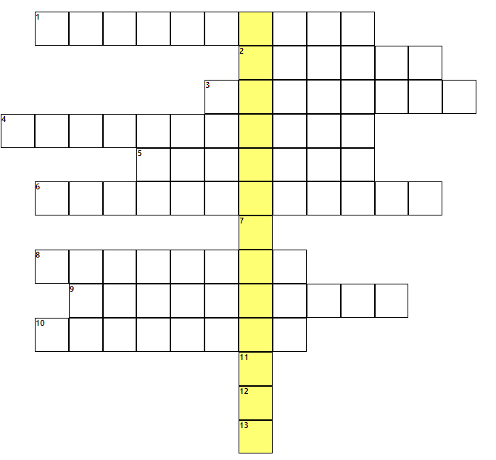

1. acheter, cond. présent, vous
2. acheter, impératif présent, tu
3. acheter, ind. présent, nous
4. acheter, ind. passé composé, nous
5. haleter, ind. présent, tu
6. crocheter, ind. futur simple, ils
8. acheter, ind. futur simple, il
9. fureter, ind. imparfait, elles
10. fileter, ind. imparfait, je

Verbe mystère
Pronom : Temps de conjugaison :

Intérêt au sujet | Le sujet m’intéresse beaucoup | Le sujet m’intéresse moyennement | Le sujet ne m’intéresse pas ou peu
Pendant les leçons | J’ai participé activement, pris des notes, posé des questions | J’ai écouté et complété les fiches | Je n’ai pas tjrs bien écouté, tous mes docs pas en ordre
Pour préparer le test | J’ai refait des ex., résumé, posé Q, sur plusieurs jours | J’ai relu mes documents 1 – 2 fois | Je n’ai pas préparé le test à la maison
Pendant le test | J’ai pris mon temps, bien lu les consignes, relu le test | Je n’ai pas pu bien me concentrer (stress, fatigue, …) | Je ne me suis pas donné bcp de peine, ai travaillé trop vite

6 | 5.5 | 5 | 4.5 | 4 | 3.5 | 3 | 2.5 | 2 | 1.5 | 1
30-28 | 27-26 | 25-23 | 22-21 | 20-18 | 17-16 | 15-13 | 12-10 | 9-7 | 6-4 | 3-0
Acheter

Conjugue les verbes demandés. (10pts)

- acheter, ind. imparfait je achetais
- acheter, ind. futur simple vous achèterez
- acheter, ind. passé composé nous avons acheté
- acheter, imp. présent (nous) achetons
- acheter, cond. présent ils achèteraient
- racheter, passé composé elle a racheté
- crocheter, ind. présent tu crochètes
- fureter, ind. passé composé je ai fureté
- fileter, imp. présent (tu) filète
- haleter, cond. présent nous halèterions

Choisis le bon temps et conjugue le verbe demandé. (10pts)

- Hier, nous (acheter) avons acheté la marchandise nécessaire pour notre vente de pâtisseries .
- Ma grand-maman (fureter) furetait dans ses armoires pour retrouver la photo dont elle nous avait parlé quand je suis allée lui rendre visite.
- Tu (crocheter) crochèteras un sac à main pour la fête des mères l’année prochaine.
- Jules et toi (haleter) halèteriez moins à la gym, si vous faisiez vos exercices d'échauffement correctement.
- Pourquoi as-tu vendu ce jeu ? Il était vraiment bien et on ne le trouve plus nulle part. (racheter) rachète-le à ton client immédiatement !

Complète cette grille grâce aux 9 définitions données. Trouve ensuite le verbe mystère (en jaune) et donne son temps de conjugaison ainsi que le pronom utilisé. (10pts).
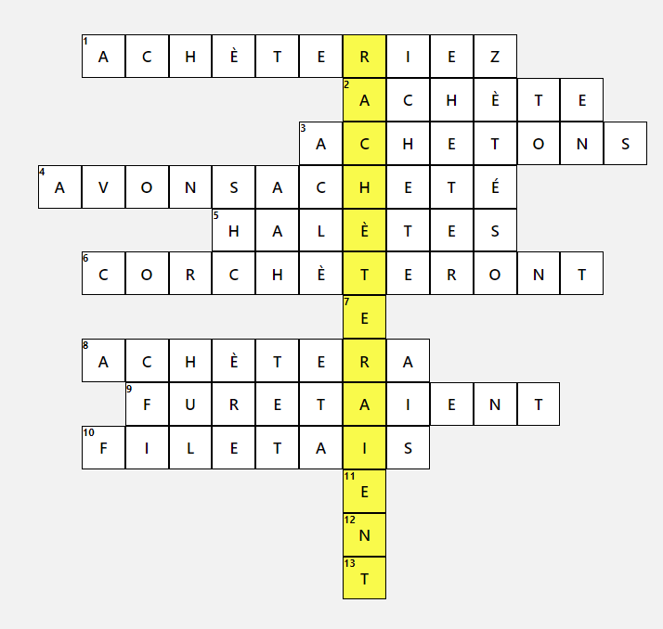

1. acheter, cond. présent, vous
2. acheter, impératif présent, tu
3. acheter, ind. présent, nous
4. acheter, ind. passé composé, nous
5. haleter, ind. présent, tu
6. crocheter, ind. futur simple, ils
8. acheter, ind. futur simple, il
9. fureter, ind. imparfait, elles
10. fileter, ind. imparfait, je

Verbe mystère
Pronom : ils / elles Temps de conjugaison : conditionnel présent

Intérêt au sujet | Le sujet m’intéresse beaucoup | Le sujet m’intéresse moyennement | Le sujet ne m’intéresse pas ou peu
Pendant les leçons | J’ai participé activement, pris des notes, posé des questions | J’ai écouté et complété les fiches | Je n’ai pas tjrs bien écouté, tous mes docs pas en ordre
Pour préparer le test | J’ai refait des ex., résumé, posé Q, sur plusieurs jours | J’ai relu mes documents 1 – 2 fois | Je n’ai pas préparé le test à la maison
Pendant le test | J’ai pris mon temps, bien lu les consignes, relu le test | Je n’ai pas pu bien me concentrer (stress, fatigue, …) | Je ne me suis pas donné bcp de peine, ai travaillé trop vite

6 | 5.5 | 5 | 4.5 | 4 | 3.5 | 3 | 2.5 | 2 | 1.5 | 1
30-28 | 27-26 | 25-23 | 22-21 | 20-18 | 17-16 | 15-13 | 12-10 | 9-7 | 6-4 | 3-0

